附件2

武进区基础教育学校品质提升建设项目
暨前瞻性教学改革实验项目
申报表

申报单位： 常州市武进区坂上小学

责任单位（公章）：

武进区教育局

一、项目基本情况及建设内容

项 目 名 称 | 唤醒教育视域下的戏曲课程的建构与实施
责任人 | 姓名 | 职务 | 联系电话
申报单位（或申报人员所属  单位）负责人 | 周小芬 | 校长 | 13961116955
建设内容
一、已有基础
“唤醒式戏曲课程”项目，是我校坚持教学改革的延续与提升，旨在通过“戏曲”课程，丰富儿童的成长方式，促进每一个儿童的充分发展。
二、主要建设内容
（一）项目的背景与理论依据
1.背景
（1）传统文化的新使命。一个民族最兴旺的时候，一定是传统文化发扬光大的时候，传承中华传统文化是一种历史责任和使命，而传承中华传统文化的最重要平台在于学校。学校具备文化教育的持续性和系统性，培养的学生又有极强的可塑性，理应成为传统文化教育的主阵地。国家历来重视在学校开展传统文化教育，2014年3月，教育部印发了《关于印发中华优秀传统文化教育指导纲要》，对于小学低年级、高年级以何种形式开展传统文化教育以及学习传统文化的目标等顶层设计进行了系统性的指引。
（2）人才培养的新视角。受不良社会价值观的渗透，以及纷繁复杂的社会信息未加过滤就直接抵达学生心灵，学生的道德水准和文化修养面临着严峻的挑战。如何帮助学生成为“德智体美劳”全面发展的适合现代中国需要的人才，是当下育人的重要问题。而要解决这样的问题，首先要找准切入点，并形成一套科学的的理念体系，这样才能保证各个环节有效联动、高效运作。优秀传统文化教育将会是一个有效的切入口，这也就是我校正在做的事情——以戏曲教育作为儿童成长的新视角，让儿童在戏曲中规划、践行人生。
（3）课程变革的新理念。课程是传统文化教育的重要切入点，是传统文化教育常态化的重要支撑。在课程设计的理念上，要坚持课内课外、校内校外的全面布局；在课程内容上，既要融入国家层面的标准课程，还要融合地方化课程和校级课程；课程结束以后，还应当实施科学的、行之有效的评价测试，以保证学生能够真正的消化吸收所学，将其外化为所行；强调学生在愉快的环境中综合学习，通过对内容严格甄选、划分学习单元，使学生能够快速掌握学习内容，熟练掌握学习方法；真正实现“精学、易学、快学、乐学、会学”的综合学习目标。
（4）学校办学的新主张。
礼嘉作为锡剧的故乡，有着深厚的锡剧文化底蕴。近年来，依托礼嘉镇大力建设“五个礼嘉”之“人文礼嘉”的新征程，乡镇“戏曲艺术陈列馆”、坂上小学戏曲课程，推广优秀传统戏曲剧目，展示优秀戏曲文化，培养锡剧人才，传承本土文化等特色项目应运而生。全力打造“锡剧之乡”文化品牌成了家喻户晓的民生大计。戏曲是中华民族的传统文化，而锡剧是流淌在礼嘉人血液中的声音。学校作为戏曲特色乡镇的一份子，在办学主张中融入特有的地方文化，让地方上的学校、孩子更有乡情味、文化味。
2.项目的理论依据
（1）优秀的传统文化理论。中华传统文化是个浩瀚广大的整体，历经五千多年历史长河的孕育，许多具有根源性的因素铸就了中华文明，并使其不断修复、补强、再生和重生。中华文明在哪里？她就在中华传统的文化里，在古诗词的解述里，在书画的鉴赏里，在戏曲的剧情里，在我们的血液和心灵里。校园文化要向中华优秀传统文化要精华、要智慧，有文化之根，才能圆教育之梦。
（2）儿童充分发展的理念。儿童的发展需要在适合教育理念下的充分发展。这需要学校制定切实可行的课程方案，指导学生的学习。课程目标以培养学生综合素质为导向；课程开发面向学生的个体生活和社会生活；课程实施注重学生主动实践和开放生成；课程评价主张多元评价和综合考察。唤醒式戏曲课程课程项目，就是挖掘地域文化特色，指向了儿童全面而充分的发展。
（3）课程基本理论。课程与教学论的研究，必须采用正确的、科学的、现代化的研究方法。揭示课程与教学领域中现实存在的问题，总结、推广先进的思想经验，服务于教学管理、预测。检验现有教育理论的科学性、先进性、并改进教育教学的过程与方法，为发现和揭示新的教育特点和规律提供必要的基础，对引进的教育理论进行检验、变通、改造与发展。为特定情境中的教育系统、教育过程以及教育现象提供完整、科学的描述。它强调被研究者的经历，强调实地研究以及情境性，强调以整体的全局的观点看问题。
（二）概念内涵
1.唤醒教育
教育的本质就是一种对人的唤醒的过程。唤醒教育是真正以学生的发展为出发点和最终归宿的教育，是一种回归本性的教育，是教育的返璞归真。研究表明，唤醒教育在实践中并没有固定模式可循，它是教师智慧的充分展现。唤醒教育要求教师要眼中有学生，教中有能力，心中有智慧。
2.戏曲课程
戏曲，中国传统戏剧文化的统称，是中国传统艺术之一，剧种繁多有趣，表演形式载歌载舞，有说有唱，有文有武，集“唱、做、念、打”于一体，在世界戏剧史上独树一帜，集中体现了中国传统艺术的美学思想精髓。唤醒式戏曲课程就是以非物质遗产锡剧为主，以京剧、昆曲等其他戏曲种类为辅，让儿童通过戏曲表演、欣赏、创作以及其他艺术形式，比如绘画、歌谣、故事等，体悟戏曲中的生活与人物情感，指导学生发展综合素养，特别的审美教育素养的过程。这既是对传统文化的继承和发展，也是培养学生核心素养的校本实践。
（三）建设目标
1.保存和发展民族优秀传统文化。通过非遗文化的营造，浓厚的戏曲文化氛围的创设，让戏曲文化与精神得以传承与广大。并通过本课程的教学，无论是学生，还是教师，都将获得一定的戏曲知识与艺术知识，形成对戏曲艺术的关注和热情，从而达到保存和发展民族优秀传统文化的目标。
2.全面建构“唤醒式戏曲课程”为核心要义的办学理念与教育主张。培养学生具有“人文精神”的时代气质，“崇尚科学”的理性气质，“向美处行”的高贵气质。
3.系统开发“戏曲主题综合学习”为行动指向的课程体例与支持平台。依据“综合学习”为指向，开发基于“优秀戏曲传统文化”的特色课程；支持平台是指建立在互联网的基础之上，为网络教学提供全面支持服务的软件系统，其重点是建立学校、家庭、学生的学习交流平台。
4.探索形成“真实体验”为综合特质的学习方式与推进模式。从以下四个方面展开：环境、课程、课堂、活动。
（四）建设内容
1.全面建构“唤醒式戏曲课程”体系
（1）课程结构。“唤醒式戏曲课程”从课程结构来看，主要是：课内课外+校内校外。课内、校内课程是主体，课外、校外是补充。课外环节是情景化教学的重要体现，以海量的活动课程为主，让学生共同参与、身临其境；校外活动是校内活动的重要补充，主要以走出校园参加社会实践、拓展为形式展开。标准课程+订制课程。标准化课程是中华优秀传统文化的精髓，是学生学习中华优秀传统文化的重要平台其比例约占总课程的70%。而个性化的课程是标准化课程的重要补充，也是培养学生了解家乡、爱家乡的深厚情感的重要支撑。理论课程+活动课程。活动课程以培养学生的经验为主，侧重于学生的直接经验。在于脱离开书本而亲身体验生活的现实，以获得直接经验。为达到这样的效果，我们将设计大量的活动课程，总量接近40项。通识课程+特色课程。我们将结合武进区当地独有的戏曲文化元素以及每个年级的学生的心理发展特点设计不同的戏曲课程主题。掌握到相关的技能本领，更能将其精神领悟其中，最终化为爱护家乡、传承戏曲文化的深厚情节。（图1）
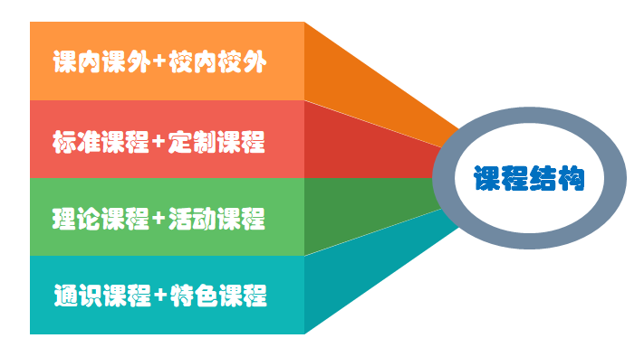

（图1）
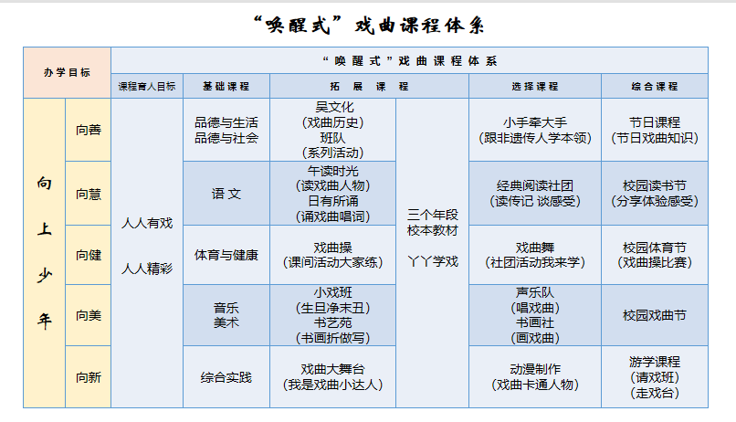
（2）课程内容。在这样的课程架构下，我们厘清了学校“唤醒式”戏曲课程体系（图2），我们期待所有学生“人人有戏，人人精彩”，通过不同年段的基础课程、拓展课程、选择课程及综合课程，学生成为向美、自信、合群、乐创的小戏迷，小戏精。
（图2）
（3）课程实施。国家课程校本化实施。我们认真落实国家课程目目标内容。基于课程必须超越学科的知识、能力，指向核心素养，才能促进完整的人的发展指导精神，我们在课堂实践中，积极落实核心素养在课程中的整体育人原则，使其不在学科中割裂，达成课程整体育人作用。（图3）

（图3）
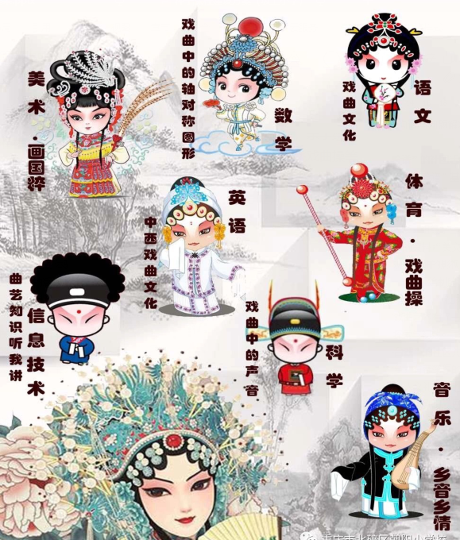
校本课程序列化实施。学校开展了精品特色课程，面向每一位学生，让学生们在“向美、自信、合群、乐创”的年级课程中培养技能、进行熏陶体验。启动校本教材《丫丫学戏》进课堂工程，一到六年级的全面展开，让学生在不同学段各有侧重，每一主题课程分别以情境教学、社团活动、主题活动或综合实践活动为依托，在学戏曲中体验戏曲文化的博大精深，促进学生知情意行的统一发（图4）
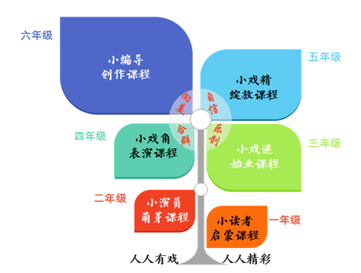

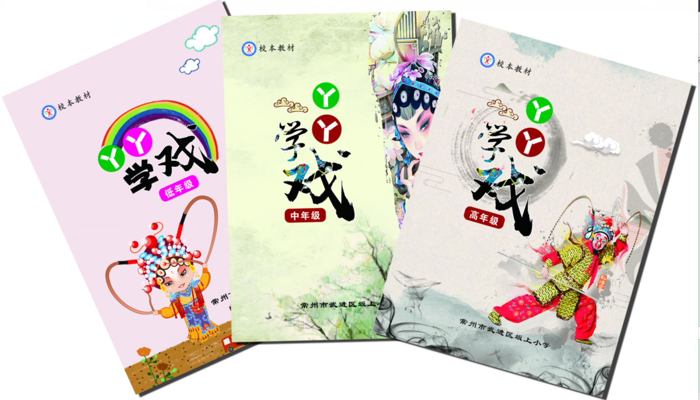
（图4）
社团课程多元化实施。每个儿童都有着不同的“脸谱”基因。学戏充分利用社会资源，聘请专业技能水平高的志愿者与学校老师形成指导团队，利用每周四下午，开设符合学生认知特点和兴趣爱好的自选课程。在近二多个各级社团课程中，融合了戏曲的唱、念、做、打等各种文化元素，组织学生开展丰富多彩的学习探究活动，“e+”社团——上网查找关于戏曲的资料；“美文阅读”社团——阅读戏曲艺术家的故事；“经典影视”社团——观看戏曲的影视作品；“生活数学”社团——测量舞台、制作道具；“DIY”社团——亲手绘制脸谱；“小戏迷”社团——聆听戏曲的讲座，学写戏本，学唱戏剧；“运动达人”社团——学跳戏曲操等。这些丰富多彩的学科整合活动，让学生对戏曲艺术有了一个多方位，立体的感知，这也反映了我校进行学科整合教育的探索与初效。
综合课程主题化实施。学校结合传统节日及特设节日，有针对性地开展特色活动，如“乡情话团圆”、“戏曲好声音”、校园戏曲节等主题课程。
2.重构“唤醒式戏曲课程”学习方式
围绕戏曲主题课程，开展各类丰富多样的学生“角色体验”的综合学习活动。课程育人，首先要确立科学的课程标准，以此为基准设计切实可行、能够落地的教学课程。在课程设计环节，将坚持课内课外、校内校外相结合的理念，增加活动课程，让活动课程常态化、持续化。让学生成为活动的主体，紧紧依托优秀传统文化和戏曲文化，开展丰富多彩的、震撼学生心灵的活动，发掘学生的生命活力，让学生在活动体验中感受学习和生活的乐趣，体验生命的价值，让活动成为我们对学生进行潜移默化教育的主阵地，让教育抵达学生的心灵。为此，我们将严格遵循顶层设计的总体理念，将所有活动进行体系化，而不是孤立的存在；我们将全面部署约30项教育活动课，其中每一个活动课都对接一项培养目标，保证其功能性、科学性。我们将积极探索在环境中学习的策略，在课程中学习的策略，在智慧中学习的策略，在活动中学习的策略。我们形成了选、读、仿、编、演、评“六步成曲”的学习策略，以自主探究与创作体验为核心，激发儿童学习兴趣与想象力，培养提升儿童的动手、协作沟通与问题解决能力。（图5）
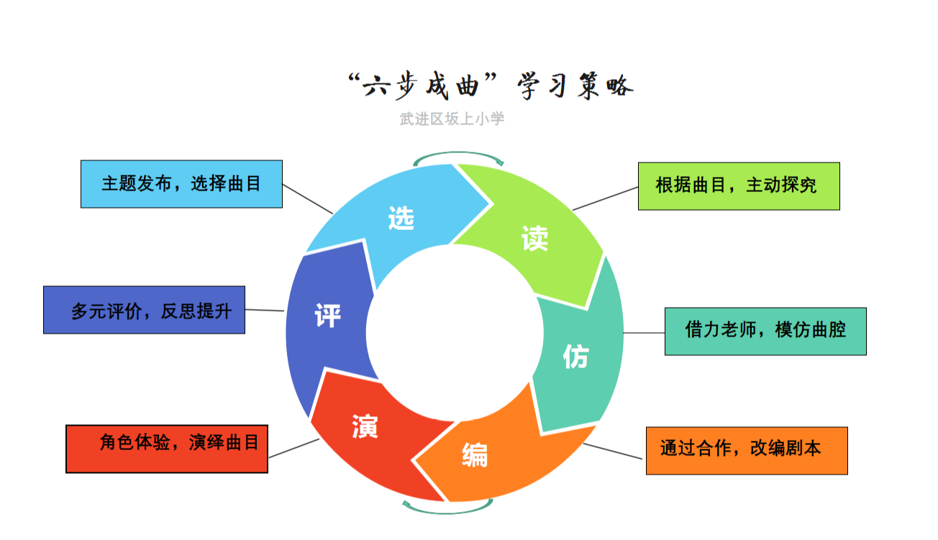
（图5）
- 创生“唤醒式戏曲课程”教学模式
为了更好地实现国家课程校本化、校本课程生本化的目标，按国家课程设置及课时安排方案认真落实基础课程的同时，探索“唤醒式戏曲课程”实施的“三模式”。一是主题综合模式，即课程综合化，将同主题内容的整合集中到某个学习领域。二是协同教育模式，同-专题内容由年级组、学科组教师共同备课，协同教学。同时，引进外聘专业培训团队，与校内教师协同开展教学。三是多轨教学模式，开展必修课与选修课，线上与线下，大班授课、小班选修与个别授课多轨道教学模式，深入多轨道课程教育的探索，发展学生的多元思维，培养学生的信息素养和跨文化的宽阔视野。
4.建构“唤醒式戏曲课程”学习社区
建设架构将严格遵循“唤醒式戏曲课程”教育的实施策略进行设计，利用体系化的课程达到“课程育人”的目的，360°全覆盖的校园文化，搭配以灵活的活动课程，最后再以现代信息技术的方式立体呈现，从而达到智慧化育人的目的。综合来看，“唤醒式戏曲课程”教育的建设包含五个模块，即数字化教学资源、传统戏曲特色校园、活动课程、戏曲场馆以及传统文化阅览室。我们将赋墙壁、草坪、运动场、教学区、食堂楼以生命，让墙壁、草坪、运动场、教学区、食堂楼“说话”，并使其成为陶冶学生的“主体的画，无声的诗”。（图6）
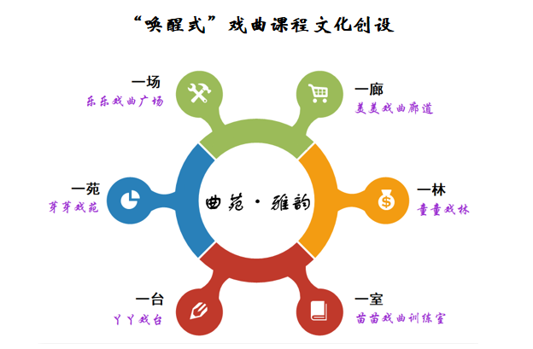
（图6）
礼嘉作为锡剧的故乡，有着深厚的锡剧文化底蕴，推广优秀传统戏曲，展示优秀戏曲文化，培养戏曲人才，传承本土文化等特色项目应运而生。全力打造“戏曲之乡”文化品牌成了家喻户晓的民生大计。学校利用社区，聘请社区“戏曲达人”作为校外辅导老师，每学期通过与学生讲座、表演等互动交流形式，让学生在校外也能接受传统文化的滋养与熏陶。家长作为戏曲课程的参与者，既让戏曲文化向外发扬，更让戏曲魅力留于心间。家长委员会每学期会组织爱好戏曲的学生登上舞台、走向社区，真正让学生感受传统戏曲魅力，体会梨园风采，成为发扬戏曲文化的使者。（图7）

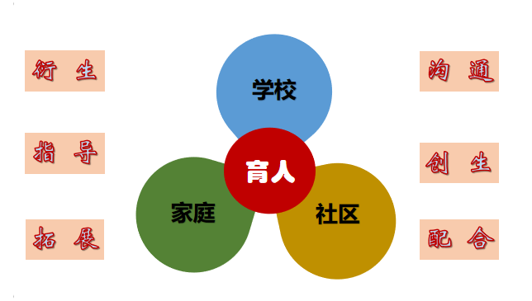

（图7）
5.完善“唤醒式戏曲课程”多元评价
对课程的评价。通过座谈、问卷等方式听取教师、家长和学生对课程建设的意见，及时修正，完善不足。
对教师的评价。根据不同课程制定必修课程的课堂教学评价表，完成课程的实时监控。对选择课程的评价，是根据成果展示，对课程教师做出阶段评定。
对学生的评价。分两项展开，红色评价：针对必修课程，如戏曲知识我知道，戏剧歌曲我来唱，戏曲表演我能行等。绿色评价：每个孩子都有一本“向上少年”的评价手册，内容涵盖“向善”“向慧”“向健”“向美”“向新”这五方面，评价方式有学生自评、互评，教师评价，家长评价，真正做到“三位一体”，全面推进评价的多元。
三、建设思路与方法
1.建设思路
本项目按照“问题出发——依据理念——设计策略——展开项目——评估调研——总结提升”展开，在项目中“研究——反思——提炼”。定期形成项目成果。具体实施规划如下：
（1）从问题出发，寻求项目项目的创新。对我国外优秀传统戏曲文化教育需求现状进行调研分析，特别是找到我校就该领域存在问题的根源，发现制约学生学习方式、方法，确定项目项目。
（2）本校“唤醒式戏曲课程”教育理念体系的研究。对本项目的内涵进行文献研究，比较研究，在此基础上提炼出文献综述，作为理念依据，建设科学的“唤醒式戏曲课程”教育理念体系。
（3）围绕项目主题，精心设计研究策略。本项目从我国优秀传统戏曲文化在我校教育的实际情况出发，进行整体设计，多样性的构架，遵守“响应国策、顺应民意、适应学情”的原则，形成研究策略。
（4）全面展开项目的实施。我们将紧紧围绕本项目的设计展开研究，在推进中研究、研究中推进。立足于实践，严谨于反思，注重于整体。突出专家的引领作用，通过教科研渠道，达成本项目项目的目标。
（5）认真评估调研，提炼项目成果。对项目中的各个环节及时进行评估调研，对存在的凸显性问题进行“专家会诊”，力求项目真实有效，提炼、物化成果，并使本项目有普遍的指导意义。
2.建设方法
（1）行动研究法。教师结合自己戏曲知识、戏曲教学工作，对学生生在戏曲教育的实践开展有目的的研究，并在实践中摸索出最佳的教育方法。
（2）个案分析法。在本项目实施阶段，对学生中出现的比较典型的情况进行一至二年的追踪研究，以总结出基于 “戏曲经典”的“唤醒式戏曲课程”教育路径和策略。
（3）经验总结法。在教学实践和研究的基础上，根据本项目研究重点，随时积累素材，探索有效措施，总结得失，寻找适合全日制公办小学特色课程建设的策略以及学生综合学习的策略。
（4）文献研究法。精心搜集相关“戏曲经典”和“戏曲”的内容，梳理、归类、筛选、提炼，形成第一手数据材料。
四、项目创新之处
1.尝试耦合传统与现代的教育理念
本项目依托优秀传统戏曲文化，耦合了传统与现代、校内与校外、理论与活动等方面，从目标的制订、内容的取舍、学习的方式等方面进行了革新，为学生的综合学习搭建了平台，为学生的终生发展奠定了基础。我们丰富了优秀传统文化的内涵，赋予“唤醒式戏曲课程”新的范畴，包含人文和科学，倡导的是通过知识和技能的培养，培养学生身心全面发展的理想人格，发展丰富的健康人性，增加学生的气质。
2.尝试探索全面综合的学习方式
本项目实行跨学科的整合，形成了一个全新的特色课程体系，激发学生的兴趣，从真实学情和发展需要出发，从实际情境中发现问题，转化为学习主题，通过探究、合作、体验等方式，培养学生自主的、跨学科的、实践性的创新性学习的能力，提升了学生良好的学习品质。探索出学生综合学习的途径和方法。
3.尝试构建前瞻意义的实践样式
本项目体现了如下特征：（1）项目内容体现了“核心价值观”。“文化自信”是从中央到到地方各级部门做出具体指引，我们精选了“戏曲经典”为基础内容，建立了与之相应的课程体系，努力培养适合国情所需的人才。（2）实验项目体现了前瞻性。我们研究传统戏曲文化，观照前沿理论，结合乡村小学的特点，创新特色课程体系，变革学习途径、方法，为未来走向提供了可以借鉴的实验样式。
五、项目的预期成果
1．“唤醒式戏曲课程”文献汇编、综述
2．乡村小学“唤醒式戏曲课程”项目实施方案
3．基于乡村小学的“唤醒式戏曲课程”教育系列教材
4．“资源库”建设，“教学平台”软件
5．基于乡村小学的“唤醒式戏曲课程”教育论文集
6．“乡村小学‘唤醒式戏曲课程’综合学习行动”项目研究报告
7．基于‘唤醒式戏曲课程’综合学习的场馆建设

二、项目措施、保障及时序进度

六、保障措施:
1、成立实验项目领导小组、专家指导委员会，主要负责“唤醒式戏曲课程”实验项目的组织领导、规划协调和检查评比等工作。
（1）学校实验项目领导小组：总体负责，总体规划与协调。
顾问：庄惠芬
组长：周小芬
副组长：刘继英 庄华英 吴军波
成员：何迎霞 张驾鹰 刘芳 盛晓虎 褚程丹 蒋亚 庄浩华 吴明洁
（2）实验项目工作小组：负责基地建设与实践的日常工作（实验项目办公室设在教师中心）
根据实验项目的相关内容，成立如下几个工作小组：
课程开发实践组：负责课程整合、开发、实施与评价
组长：刘继英 副组长：何迎霞 盛晓虎
成员：褚程丹 蒋亚 吴明洁及各班主任老师、音乐教师等；
教师发展研究组：负责组建专家团队，教师培训与发展
组长：吴军波 副组长：刘芳
成员：音乐组全体教师
后勤保障组：负责基地建设与后勤保障
组长：何文明
成员：后勤人员
校园文化创建组：负责校园艺术文化环境设计与建设
组长：庄华英 副组长：庄浩华
成员：美术组全体教师
数字化平台建设组: 负责实验项目数字化设备和网站
组长：朱成 副组长：时昕
成员：信息技术组成员
（3）专家指导委员会：
学校积极谋求与武进戏曲团以及武进教育研究与发展中心合作，加强课程的设计、评价、活动创新、合作方面的大力支持，形成了一支强大的专家团队。
姓 名 | 简 介 | 主要指导内容
沈惠兰 | 武进区文广新局副局长，武进戏曲团团长，国家一级演员 | 课程统整与评估
刘爱玲 | 国家二级演员，现为武进区政协委员，常州市戏剧家协会会员 | 课程实施与创新
周建中 | 国家三级演员 | 课程实施与创新
王华锋 | 国家三级演员，常州市戏剧家协会会员 | 合作交流与研讨
袁雪芬 | 国家四级演员，常州市戏剧家协会会员 | 合作交流与研讨
李珊珊 | 武进教育研究与发展中心，教研员 | 艺术活动课程体系构建与评价

2、构建实验项目和管理的支持体系。
（1）专业支持。与武进锡剧团、武进教育研究与发展中心等有关机构达成相关协议，以武进锡剧团等相关专业机构的专家来引领我校“唤醒式戏曲课程”实验项目建设的建设。
（2）师资保障：学校积极构建客座教授为顾问、艺术引领教师、区域教科研人员为指导、学校名优教师为骨干，全员教师参与的基地建设共同体，围绕目标，齐心合力，全力作为。
（3）同行互助——通过开展校际交流互助，使我校“唤醒式戏曲课程”实验项目建设资源能与其他学校实现共享，共同促进“唤醒式戏曲课程”实验项目的建设。
（4）制度保障——在“唤醒式戏曲课程”实验项目与使用中不断总结提高，形成相关管理制度，使“唤醒式戏曲课程”实验项目教育、教学功能常态化。
（5）政策导向——在各级政府部门与教育行政部门的支持下，对“唤醒式戏曲课程”实验项目与使用、管理工作突出的集体与个人，由学校设立专项基金进行奖励。
（6）体验成功——成果展示，学校定期将“唤醒式戏曲课程”实验项目的教育教学成果进行展示，起到示范、引领作用，发挥优质教育资源的辐射作用。
3、经费保障。学校将多方筹措资金，加大基地建设投入，为环境设施、课程建设、师资培育提供资金保障。积极争取地方党委政府、相关企业与热心戏曲人士的支持，每年将设立“唤醒式戏曲课程”实验项目的专项经费，保证“唤醒式戏曲课程”实验项目与管理工作的顺利开展。
学校在区域具有较高的社会声誉，社会各界高度关注并真情支持学校发展。学校将加大与社区、艺术界、区域艺术场馆等的联系与合作，充分利用一切可利用社会资源，彰显基地建设区域资源优势。

七、实施时序安排：
1．2018年11月，完成实验项目的方案论证与申报工作。
2．2019年元月，全面启动实验项目各项工作。
3．2019年元月—9月，基本完成各项实验项目。
4．2019年10月，接受实验项目评估。
5．2018年11月—2019年9月，反馈年度评估基础上，完善实施方案，加大建设力度。
6．2019年10月，接受实验项目评估。
7．2019年11月—2020年9月，反馈年度评估基础上，再度完善方案，深度推进。
8．2020年10月，实验项目成果汇报，总结评估。

三、申报意见

申报（人）  单位  意见 | 申报单位盖章  年 月 日
所属  县级  教育  行政  部门  审核  意见 | 盖章  年 月 日
省辖市  教育  行政  部门  审核  意见 | 盖章  年 月 日

